Questões da prova 1 - Redes 1

1)Comente de forma clara e sucinta sobre o histórico e a evolução das redes de comunicação de dados e das redes de computadores, evidenciando os principais fatos .(pg 3 a 7 apostila)(13 linhas)

R: O histórico da comunicação de dados sofreu forte influência das tecnologias desenvolvidas que originaram os computadores da atualidade como, por exemplo, o ábaco em 3000 A.C, calculadoras (mecânicas e analíticas) e outros projetos (1200 a 1800) e o ENIAC em 1946 um dos passos mais importantes rumo aos computadores atuais.No entanto ela começa de forma clara em 1838 com a invenção do telégrafo por samuel F.Morse e evoluiu com o teletypewriter em 1940, responsável pela transmissão de dados em linhas telefônicas. Saltando para a década de 60 com a criação dos primeiros terminais iterativos. Em 1969 e 1970 ocorre o aparecimento de uma das primeiras redes de computadores derivado do projeto arpanet. Com base neste mesmo projeto e o uso do TPC/IP, no começo da década de 80, surgiu a internet. Em 1986 foram registrados 20.000 computadores ligados a internet e em 1994 3.000000 de computadores estavam conectados à internet em 61 países. No Brasil as redes começaram a surgir em 1988. Atualmente este número está em proporções gigantescas e há a existência de novas tecnologias de rede muito mais eficientes como, por exemplo, cloud computing, atualmente com forte pesquisa e desenvolvimento, e as redes wireless as quais já possuem um bom nível de crescimento e desenvolvimento.

2) Supondo a transmissão a 2000bits/s em uma linha telefônica usando modulação por frequência (bit "0" a 1000 hz e bit "1" a 3000hz) explique porque em uma linha sem equalização pode ocorrer inversão no receptor das posições transmitidos pelo emissor. Exemplifique apresentando gráficos.

(7 linhas)transmissão de dados (pg 8 a 14)

R:Vs = 2000 bits/s t = 1/2000 = 0,5 ms "0" - 1000hz e "1" - 3000hz bit “0” transmitido com mais rapidez acaba chegando ao receptor antes do bit “1” que o precede. Gráfico com equalização e sem equalização.

3)Um modem converte um sinal de 7200 bit/s num sinal TRIBIT. Quantos BAUD têm a saída do modem? Qual a frequência fundamental desta saída? Este sinal é apropriado para ser transmitido em um canal telefônico? Por que? Em um sinal Quadribit qual seria a velocidade em bits/s do modem (sistemas de comunicação bit ,dibit, tribit.(11 linhas) (pg 19 a 24).

R:Vs = 7.200 bit/s por ser Tribit-> Vs = 3Vm -> Vm = 7200/3 -> Vm = 2400 -> Vm = 2B onde B é a freqüência fundamental -> 2400 = 2B -> B = 1200 hz. Essa freqüência seria apropriada para ser transmitido em um canal telefônico tendo em vista que a freqüência do canal telefônico varia de 300 a 3000hz. Em um sinal quadribit teríamos para este modem:

Vs = 4\*2.400 -> Vs = 9600 bits/s

4) No protocolo de nível 1, nas fases de uma ligação de comunicação há trocas de sinais que não representam transmissão efetiva de dados entre terminais e modems. Explique as trocas de sinais que ocorrem em um sistema ponto-a-ponto associados aos pinos 4(RTS),5(CTS) E 8(DCD) do RS232-C (Exemplifique com desenhos).Em um sistema multi-ponto considerando a interação do protocolo de nível 1 e nível 2, em que fase da troca de sinais ocorrerá um poling ou um selection?Defina poling e selection. (11 Linhas)(pg 36 a 40) (pg 45 a 51)

R: O terminal que deseja transmitir dados *solicita autorização* ao modem, enviando o sinal RTS. O modem que recebe RTS libera a portadora e prepara o temporizador TA que condicionará a autorização pelo envio do sinal CTS. O tempo de TA deverá ser pelo menos igual à somatória do tempo necessário para propagação da portadora, do tempo necessário para detecção pelo modem distante e do tempo para informação ao terminal distante. Poling e selection ocorrem na fase de transmissão. Poling questiona qualquer terminal ou computador de uma linha multi-ponto perguntando se este terminal deseja transmitir alguma informação. Selection questiona qualquer terminal ou computador de uma linha multi-ponto perguntando se este terminal deseja receber alguma informação.

5) Em relação a detecção e correção de erros utilize o código Hamming para achar o bit invertido, recuperando a seqüência de bits transmitidos a partir da seqüência de dados recebidos 001100001010

(onde a primeira casa fica a direita da sequência). Qual a eficiência (em %) desta transmissão?

Defina paridade vertical e horizontal.(pg 31 a 35)

R: 0 0 1 1 0 0 0 0 1 0 1 0 dados recebidos haming bits posições 2^n -> H = 0110

0110 xor com posições que tem bit 1 = {10 e 9} 0 1 1 0 xor 1010(10 na base 2) ->1100

1100 xor 1001 (9 na base 2) -> 0101 -> erro na posição 5

eficiência = bist de informação/ bits transmitidos\*100

eficiência = 8/12 \* 100 = 66,6%

Paridade horizontal: Esta técnica consiste na adição de um caractere ao fim de um bloco de comprimento fixo de caracteres, onde cada *bit* é o resultado da aplicação da função xor sobre os *bits* de posição correspondente dos caracteres do bloco.

Paridade vertical: Esta técnica consiste na adição de um bit de controle para cada caractere transmitido.

6)Descreva sucintamente e com clareza as atividades relacionadas ao projeto e desenvolvimento de protocolos apresentando um desenho e descrevendo as relações existentes entre estas atividades(15 linhas) (pg 72 a 75)

R: Basicamente para o desenvolvimento de protocolos tem-se a descrição informal necessária para consultar a pessoa interessada no protocolo, principais problemas são a ambigüidade e a geração de dúvidas presente na linguagem natural, a descrição formal necessária para retirar as ambigüidades da descrição informal por meio de maquinas de estados finita, redes de petri e diagramas, verificação (verificar possíveis erros), validação (observado e avaliado desempenho do protocolo), implementação e testes. A interação destes elementos é demonstrada segundo o desenho:

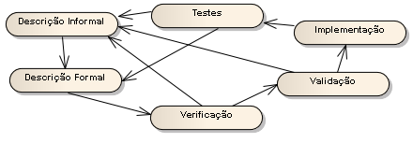

7)Observe a especificação através de modelos de transição MEF realizando o protocolo de enlace de dados entre duas interfaces de uma rede local. Figura

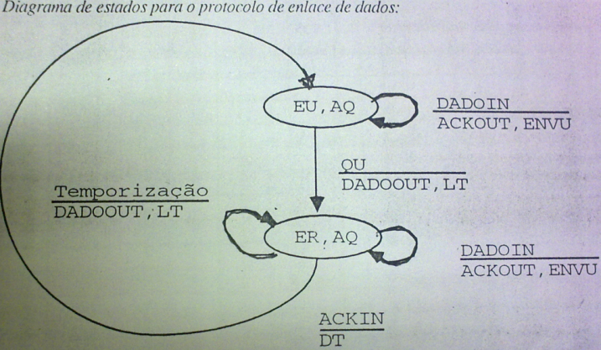

Explique o funcionamento desta máquina de protocolos, mostrando a interação com a sua máquina homologa. Cite alguns dos possíveis problemas que podem ocorrer devido a simplicidade deste protocolo?

R: Problema do protocolo é a possível duplicação do Quadro de usuários devido ao não tratamento de reenvio de quadro. Repetir o desenho com uma maquina homologa mostrando as camadas 1 e 3 com o “QU” “dado out” “ ack in” “ ack out” “dadoin” “QU”

8)Descreva sucintamente e com clareza,evidenciando as principais características e o que é realizado em cada uma das sete camadas do modelo de referência OSI(21 linhas)(pg 59 a 65)

Modelo Hierárquico de Protocolos e Padronização. ->modelo OSI 7 camadas->(63 descrição das camadas)

R: Camada 1 camada física - Define as características mecânicas, elétricas, funcionais e de procedimentos para ativar, manter e desativar conexões físicas.

Camada 2 camada de enlace de dados - detecta, e possivelmente corrige erros na camada de meios físicos, fornece à camada de rede a capacidade de pedir estabelecimento de circuitos de dados na camada 1, possivelmente pede retransmissão, resolve problemas causados por quadros perdidos,duplicados ou danificados é responsável também pelo controle de fluxo de informações.

Camada 3 camada de rede - Esta camada agrupa protocolos de operação da rede. Cabe a ela levar os pacotes da origem ao destino, optando caminho apropriado. Quando a origem e o destino estão em redes diferentes, cabe a camada de rede resolver os problemas de compatibilidade.

Camada 4 camada de transporte - o propósito da camada de transporte é fornecer o serviço de transferência transparente de dados (fim-a-fim) entre entidades da camada de sessão. A complexidade das funções na camada de transporte, que são responsáveis pela qualidade do serviço oferecido, depende da qualidade do serviço de rede disponível.

Camada 5 camada de sessão – sua função é organizar e sincronizar o diálogo, e gerenciar a troca de dados entre entidades da camada de apresentação comunicantes. Os serviços são classificados em duas categorias: Serviço de Administração de Sessão e Serviço de Diálogo de Sessão.

Camada 6 camada de apresentação - se relaciona com a preservação do significado das informações transportadas, resolvendo problemas de diferença de sintaxe entre sistemas abertos comunicantes. É também tarefa da camada a de codificar dados estruturados desde o formato interno usado no transmissor para um fluxo de bits adequado à transmissão, e depois decodificá-los na representação do destino.

Camada 7 camada de aplicação - a camada mais alta do RM-OSI. Todas as outras camadas existem para dar suporte a esta. É a "janela”, entre usuários comunicantes no ambiente OSI, através da qual ocorre toda troca de informação significativa para esses usuários.

9) Conceitue gerência de redes OSI. Quais são as principais características de gerência de redes SNMP(considere os conhecimento adquiridos na realização do segundo trabalho prático)(18 linhas)

R: Gerência de Redes é uma aplicação distribuída, onde processos de gerência trocam informações entre si com o objetivo de monitorar e controlar a rede. O processo gerente envia solicitações ao processo agente, que por sua vez, responde a estas solicitações e envia notificações ao processo gerente. Para isto o processo agente consulta uma estrutura de dados chamada MIB, onde ficam armazenados informações de gerência. Na MIB encontram-se os objetos Gerenciados que representam os recursos e serviços da rede. O processo gerente e o processo agente trocam informações entre si utilizando o protocolo CMIP(Common Management Information Protocol). Este protocolo é equivalente com o SNMP(simple network Management Protocolo) da internet, o qual foi usado para o monitoramento realizado no segundo trabalho prático.